黄元河第二周个人报告
一、本周工作进展
本周沿用上一周确定的技术路线，完成两项任务：一是上位机程序的用户需求与技术需求设计，要求给出完整的功能模块规划与工艺流程；二是绘图模块的开发，要求实现典型图形的自由绘制，并能读取 AutoCAD 格式文件。两项任务都形成了可演示的原型、配套图纸和测试记录。
具体完成情况：按操作员、工艺编程员、设备维护人员三类角色整理出 10 条功能需求与 6 条技术需求，把定位精度、刷新周期、响应时间等指标量化；绘制上位机软件的主工艺流程，覆盖通信建立、初始化回零、手动与自动加工、实时监控和数据归档；实现直线、矩形、圆、圆弧、多段线五类图形的交互式绘制；完成 DXF 文件读取，支持直线、圆、圆弧、多段线、点和块引用；用 6 组典型图形和 4 个外部文件测试，绘制与读取的几何结果均与源文件一致。
二、需求设计与功能模块规划
（一）设计思路
PMAC 的强项是实时性，插补运算、伺服环闭合和 I/O 响应都在毫秒级完成；上位机的强项是交互性，参数配置、图形处理、路径规划和数据记录由它承担，因此把实时运动整体交给下位机。软件按表现层、业务层、通信层三层组织，层间只通过约定的接口调用；需求分用户需求与技术需求两条线，每条都对应到具体模块和可验证的指标。
（二）用户需求
三类角色的关注点不同：操作员负责加工、点动、回零和状态监视，要的是好用、不出错；工艺编程员负责导入图形、编排路径、设定速度与加速度，要的是图形能准确变成刀路；设备维护人员负责连接诊断、参数备份和日志分析，要的是问题能快速定位。诉求整理为 10 条功能需求，覆盖通信、监视、指令、程序、手动控制、绘图、CAD 导入、轨迹规划、数据和安全防护；指标上要求状态刷新不低于 20 Hz、界面响应不超过 100 ms、单轴定位误差不大于 ±0.01 mm、通信中断后 3 s 内自动重连。
（三）技术需求
通信采用以太网加 PcommServer 组件，PMAC 默认地址为 192.6.94.5，上位机配置到同一网段后建立会话，超时与重连在通信层统一处理；指令分在线指令与运动程序两条通道，串行排队以避免写冲突；坐标上并存世界、设备、屏幕三套坐标，用统一的缩放平移关系换算，图形始终以世界坐标保存；脉冲当量由丝杠导程和编码器分辨率标定后写入配置，可以覆盖 ±0.01 mm 的定位要求。
（四）功能模块
模块划分遵循三条原则：按职责分层，模块只依赖下一层接口；每个模块都能独立测试，对外只暴露一个统一接口；图形与运动解耦，图形只产出路径，运动只消费路径。据此把上位机划分为 7 个模块，见表 1。
表 1 功能模块划分与职责
编号 | 模块名称 | 主要职责 | 依赖
M1 | 通信与设备管理 | 连接与断开、心跳与断线重连、状态轮询、错误码解析、会话超时控制 | —
M2 | 运动控制 | 伺服使能与停止、急停、回零、点动与定位、程序下载与缓冲区管理 | M1
M3 | 图形绘制与编辑 | 五类图元的绘制、选择与编辑、对象捕捉、正交与栅格、缩放平移、撤销重做 | —
M4 | CAD 文件接口 | DXF 读取、图层与颜色处理、单位换算、块引用展开、损坏文件容错 | M3
M5 | 轨迹规划与加工 | 轮廓提取、路径排序与方向统一、速度与加减速规划、模拟运行、程序生成 | M2 M3 M4
M6 | 监控与可视化 | 位置与速度曲线、跟随误差曲线、报警显示、加工进度与剩余时间 | M1
M7 | 数据与日志 | 参数的保存与加载、分级日志、数据导出、操作留痕 | M1 M2
M1 把点动、查询和下载等操作统一排队，避免同时占用通信会话，心跳每 500 ms 查询一次状态，连续三次超时判为断链；M2 把“走到某点”“回到原点”“按某速度点动”翻译成下位机动作；M3 和 M4 分别把鼠标操作和外部文件变成同一套图形，后续选中、编辑和路径提取对两者完全一致；M5 连接图形与运动，目前只完成接口约定。
（五）工艺流程
主流程按“启动—连接—初始化—分模式执行—监控—归档”的顺序组织，在通信、模式选择与结束三处设置判断分支，异常路径都有明确的处理动作和返回点，如图 1 所示。
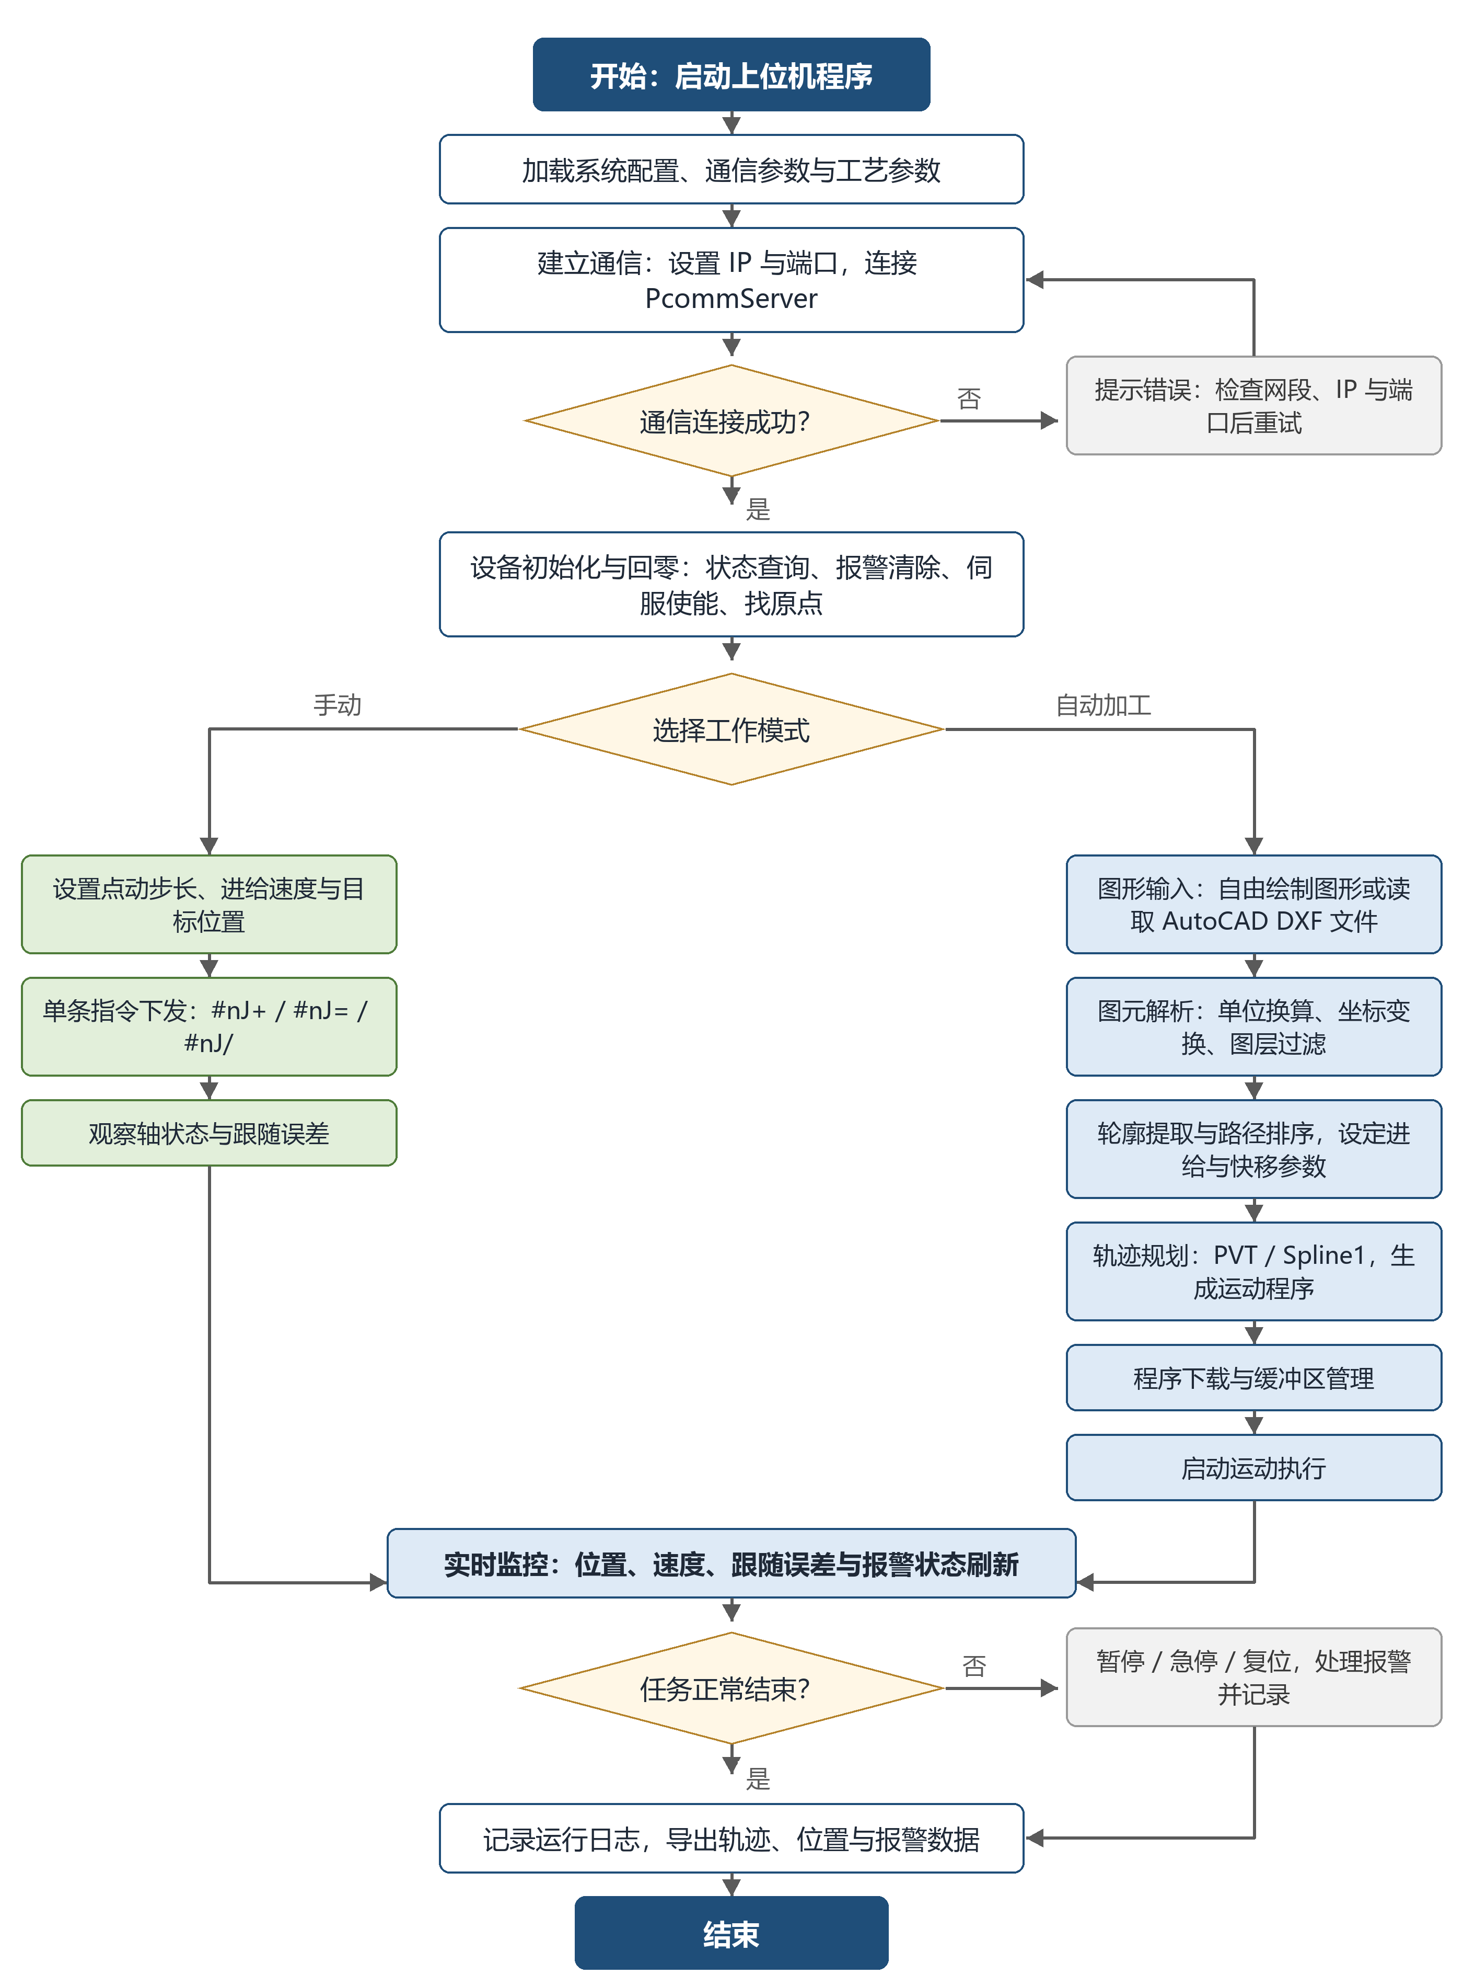
图 1 上位机软件工艺流程图
启动段加载并校验通信、轴与工艺参数，缺失项取默认值并写入日志，随后建立会话、读取控制器型号、启动心跳判链，断链时提示检查网线并支持重试；初始化段查询伺服状态与报警，清除可复位报警并使能，按需回零并校验零位偏差。执行段手动可设置点动步长、进给速度和目标位置，自动加工依次完成图形输入、轮廓提取与排序、参数设定、轨迹规划与程序生成、下载、启动执行，任一环节失败即中止；监控段以 50 ms 周期读取状态，异常按“暂停—报警—复位”处理；归档段记录日志、导出数据并关闭会话。
（六）模块间的数据流
从图形到运动要经过四次转换：图形 → 路径（单位为毫米，圆弧已离散）→ 运动段（带速度和时间参数，供 PVT 或 Spline1 使用）→ 程序，每一级都保留原始数据，可以逐级回查。一条含 3 段凸度圆弧的闭合多段线，按 0.005 mm 弦高离散约 96 个点，既可以生成 Spline1 的控制点，也可以按 5 ms 周期重采样成 PVT 节点，这正是把图形与运动分开的价值。
三、绘图功能与 AutoCAD 文件读取
（一）绘图功能
绘图模块内部并存三套坐标。世界坐标以毫米为单位，是图形的唯一保存形式；设备坐标是下位机的脉冲数，只在生成程序时出现；屏幕坐标只在显示时出现。缩放平移只改变显示、不修改图形本身，因此任何缩放级别导出的路径都一致。绘制分取点、预览、提交三步，支持端点、中点、圆心和交点捕捉，多段线可以连续落点，按住 Shift 时约束到水平与垂直方向，绘制与编辑动作都可以撤销和重做。
（二）AutoCAD 文件的读取
格式选择 DXF 而不是 DWG：DXF 是公开的文本格式，读取不需要安装 AutoCAD，也不需要商业授权；DWG 是二进制私有格式，若确需直读可先转成 DXF 再走同一条通道。读取按文件的分段结构进行，几何取自实体段，单位取自文件头，图层与颜色取自图层表。凸度圆弧先由两端点和凸度值反算圆心与半径，再按弦高误差离散，误差取 0.005 mm 时半径 10 mm 的整圆约需 100 段；文件单位统一换算成毫米并在界面提示，图层可勾选参与加工。
（三）遇到的问题与处理
一共遇到五个问题。一是绘制闪烁，改为先在后备画面完成绘制再整体显示、只刷新受影响区域；二是大坐标下的精度损失，改为全程保留足够位数、只在显示时换算；三是凸度圆弧方向判断错误，改为按凸度的正负确定方向；四是外部文件单位不一致，按毫米读入英寸文件会放大 25.4 倍，改为读取前先判断单位并提示；五是万级图形卡顿，改为按视图范围分块刷新后，1.2 万个图形的文件打开约 1.1 s，缩放重绘约 35 ms。
（四）测试与验证
针对绘图与读取设计了 8 个测试用例，覆盖五类图形、缩放平移、各类 DXF 实体、单位换算和大文件性能；除凸度方向在修复后通过外，其余全部通过，几何结果与源文件一致。
四、存在不足与下周计划
不足集中在四点：一是 DXF 支持仍不完整，样条、椭圆、填充、带属性的块和三维实体尚未处理，DWG 不能直接读取；二是图形与运动尚未闭环，还不能生成可下发的运动程序，PVT 的节点时间和 Spline1 的切向速度也还没有和实际加减速能力匹配；三是精度缺少实测，定位误差与跟随误差只在几何层面验证过，脉冲当量仍是估算值；四是交互细节欠缺，缺少尺寸标注、图层管理面板和框选批量编辑。
下周计划：打通“图形—路径—程序”链路，生成 X/Y 两轴的 PVT 与 Spline1 程序并下载运行；完善轨迹规划，加入前瞻、拐角降速与向心加速度限制；开展实机联调与标定，实测定位与重复定位精度并调整伺服参数；补齐 CAD 兼容性，支持样条与椭圆的离散化并评估直读 DWG；完善监控与数据导出，为阶段验收准备测试记录。
本周两项任务都达到了阶段性目标，模块划分与工艺流程已经确定，绘图与 DXF 读取已经跑通；下一阶段的关键，是让图形真正驱动运动，把“画出来的”变成“走出来的”。

